绝密★启用前
2018年普通高等学校招生全国统一考试
理科数学
注意事项：
1．答卷前，考生务必将自己的姓名、准考证号填写在答题卡上。
2．作答时，将答案写在答题卡上。写在本试卷及草稿纸上无效。
3．考试结束后，将本试卷和答题卡一并交回。

一、选择题：本题共12小题，每小题5分，共60分，在每小题给出的四个选项中，只有一项是符合题目要求的。
1. 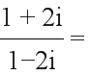
A. 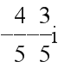 B. 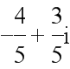 C. 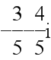 D. 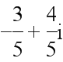
【答案】D
【解析】分析：根据复数除法法则化简复数，即得结果.
详解：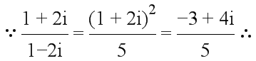选D.
点睛：本题考查复数除法法则，考查学生基本运算能力.
2. 已知集合，则中元素的个数为
A. 9 B. 8 C. 5 D. 4
【答案】A
【解析】分析：根据枚举法，确定圆及其内部整点个数.
详解： ，
当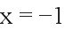时，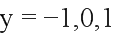；
当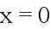时，；
当时，；
所以共有9个，选A.
点睛：本题考查集合与元素关系，点与圆位置关系，考查学生对概念理解与识别.
3. 函数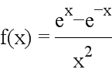的图像大致为
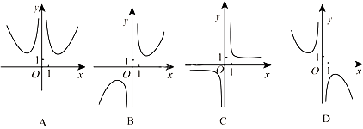
A. A B. B C. C D. D
【答案】B
【解析】分析：通过研究函数奇偶性以及单调性，确定函数图像.
详解：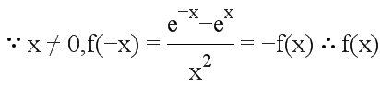为奇函数，舍去A,
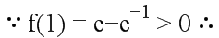舍去D;
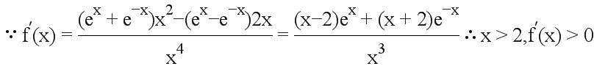，
所以舍去C；因此选B.
点睛：有关函数图象识别问题的常见题型及解题思路（1）由函数的定义域，判断图象左右的位置，由函数的值域，判断图象的上下位置；②由函数的单调性，判断图象的变化趋势；③由函数的奇偶性，判断图象的对称性；④由函数的周期性，判断图象的循环往复．
4. 已知向量，满足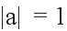，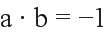，则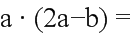
A. 4 B. 3 C. 2 D. 0
【答案】B
【解析】分析：根据向量模的性质以及向量乘法得结果.
详解：因为
所以选B.
点睛：向量加减乘：
5. 双曲线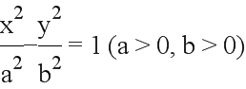的离心率为，则其渐近线方程为
A. 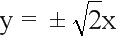 B. 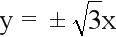 C. 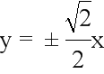 D. 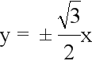
【答案】A
【解析】分析：根据离心率得a,c关系，进而得a,b关系，再根据双曲线方程求渐近线方程，得结果.
详解：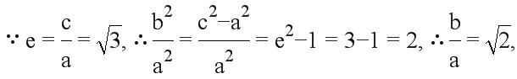
因为渐近线方程为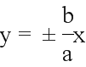，所以渐近线方程为，选A.
点睛：已知双曲线方程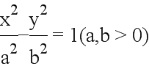求渐近线方程：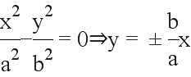.
6. 在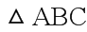中，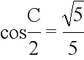，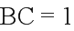，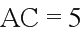，则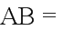
A. 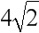 B. 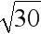 C. 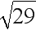 D. 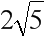
【答案】A
【解析】分析：先根据二倍角余弦公式求cosC,再根据余弦定理求AB.
详解：因为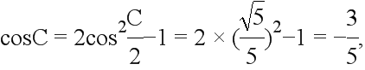
所以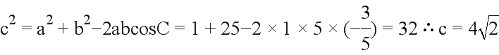，选A.
点睛：解三角形问题，多为边和角的求值问题，这就需要根据正、余弦定理结合已知条件灵活转化边和角之间的关系，从而达到解决问题的目的.
7. 为计算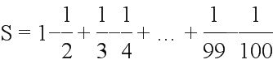，设计了下面的程序框图，则在空白框中应填入
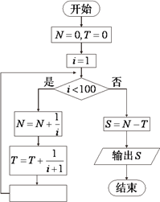
A. 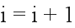
B. 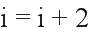
C. 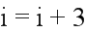
D. 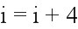
【答案】B
【解析】分析：根据程序框图可知先对奇数项累加，偶数项累加，最后再相减.因此累加量为隔项.
详解：由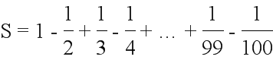得程序框图先对奇数项累加，偶数项累加，最后再相减.因此在空白框中应填入，选B.
点睛：算法与流程图的考查，侧重于对流程图循环结构的考查.先明晰算法及流程图的相关概念，包括选择结构、循环结构、伪代码，其次要重视循环起点条件、循环次数、循环终止条件，更要通过循环规律，明确流程图研究的数学问题，是求和还是求项.

8. 我国数学家陈景润在哥德巴赫猜想的研究中取得了世界领先的成果．哥德巴赫猜想是“每个大于2的偶数可以表示为两个素数的和”，如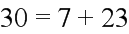．在不超过30的素数中，随机选取两个不同的数，其和等于30的概率是
A. B. C. D.
【答案】C
【解析】分析：先确定不超过30的素数，再确定两个不同的数的和等于30的取法，最后根据古典概型概率公式求概率.
详解：不超过30的素数有2，3，5，7，11，13，17，19，23，29，共10个，随机选取两个不同的数，共有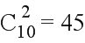种方法，因为，所以随机选取两个不同的数，其和等于30的有3种方法，故概率为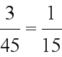，选C.
点睛：古典概型中基本事件数的探求方法： (1)列举法. (2)树状图法：适合于较为复杂的问题中的基本事件的探求.对于基本事件有“有序”与“无序”区别的题目，常采用树状图法. (3)列表法：适用于多元素基本事件的求解问题，通过列表把复杂的题目简单化、抽象的题目具体化. (4)排列组合法：适用于限制条件较多且元素数目较多的题目.
9. 在长方体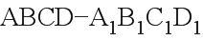中，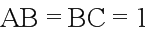，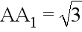，则异面直线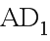与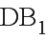所成角的余弦值为
A. B. C. D.
【答案】C
【解析】分析：先建立空间直角坐标系，设立各点坐标，利用向量数量积求向量夹角，再根据向量夹角与线线角相等或互补关系求结果.
详解：以D为坐标原点，DA,DC,DD₁为x,y,z轴建立空间直角坐标系，则,所以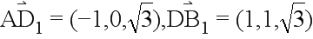,
因为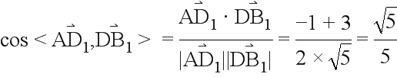，所以异面直线与所成角的余弦值为，选C.
点睛：利用法向量求解空间线面角的关键在于“四破”：第一，破“建系关”，构建恰当的空间直角坐标系；第二，破“求坐标关”，准确求解相关点的坐标；第三，破“求法向量关”，求出平面的法向量；第四，破“应用公式关”.
10. 若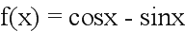在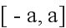是减函数，则的最大值是
A. B. C. D.
【答案】A
【解析】分析：先确定三角函数单调减区间，再根据集合包含关系确定的最大值
详解：因为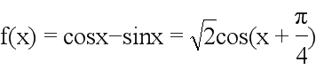，
所以由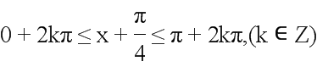得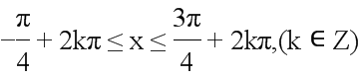
因此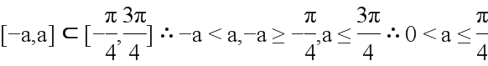，从而的最大值为，选A.
点睛：函数的性质：
(1)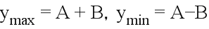. (2)周期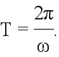 (3)由 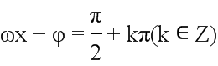求对称轴， (4)由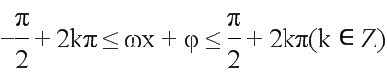求增区间;
由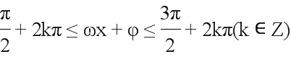求减区间.
11. 已知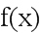是定义域为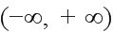的奇函数，满足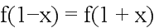．若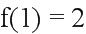，则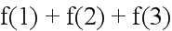 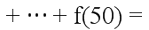
A. 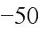 B. 0 C. 2 D. 50
【答案】C
【解析】分析：先根据奇函数性质以及对称性确定函数周期，再根据周期以及对应函数值求结果.
详解：因为是定义域为的奇函数，且，
所以,
因此，
因为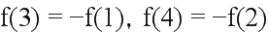，所以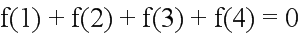，
，从而，选C.
点睛：函数的奇偶性与周期性相结合的问题多考查求值问题，常利用奇偶性及周期性进行变换，将所求函数值的自变量转化到已知解析式的函数定义域内求解．
12. 已知，是椭圆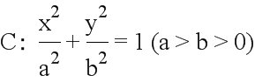的左，右焦点，是的左顶点，点在过且斜率为的直线上，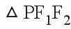为等腰三角形，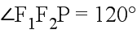，则的离心率为
A. B. C. D.
【答案】D
【解析】分析：先根据条件得PF₂=2c,再利用正弦定理得a,c关系，即得离心率.
详解：因为为等腰三角形，，所以PF₂=F₁F₂=2c,
由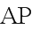斜率为得，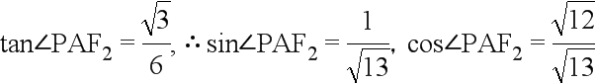，
由正弦定理得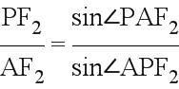,
所以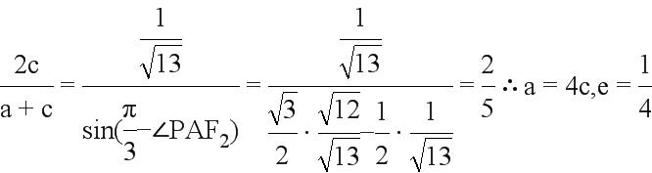，选D.
点睛：解决椭圆和双曲线的离心率的求值及范围问题其关键就是确立一个关于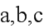的方程或不等式，再根据的关系消掉得到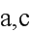的关系式，而建立关于的方程或不等式，要充分利用椭圆和双曲线的几何性质、点的坐标的范围等.
二、填空题：本题共4小题，每小题5分，共20分。
13. 曲线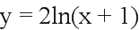在点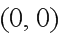处的切线方程为__________．
【答案】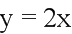
【解析】分析：先求导数，再根据导数几何意义得切线斜率，最后根据点斜式求切线方程.
详解：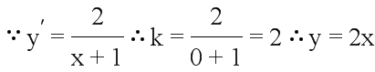
点睛：求曲线的切线要注意“过点P的切线”与“在点P处的切线”的差异，过点P的切线中，点P不一定是切点，点P也不一定在已知曲线上，而在点P处的切线，必以点P为切点.
14. 若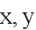满足约束条件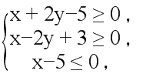 则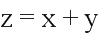的最大值为__________．
【答案】9
【解析】分析：先作可行域，再平移直线，确定目标函数最大值的取法.
详解：作可行域，则直线过点A(5,4)时取最大值9.
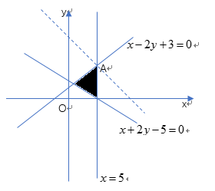
点睛：线性规划的实质是把代数问题几何化，即数形结合的思想.需要注意的是：一，准确无误地作出可行域；二，画目标函数所对应的直线时，要注意与约束条件中的直线的斜率进行比较，避免出错；三，一般情况下，目标函数的最大或最小值会在可行域的端点或边界上取得.
15. 已知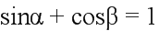，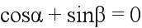，则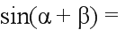__________．
【答案】
【解析】分析：先根据条件解出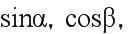再根据两角和正弦公式化简求结果.
详解：因为，，
所以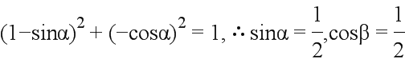，
因此
点睛：三角函数求值的三种类型
(1)给角求值：关键是正确选用公式，以便把非特殊角的三角函数转化为特殊角的三角函数.
(2)给值求值：关键是找出已知式与待求式之间的联系及函数的差异.
①一般可以适当变换已知式，求得另外函数式的值，以备应用；
②变换待求式，便于将已知式求得的函数值代入，从而达到解题的目的.
(3)给值求角：实质是转化为“给值求值”，先求角的某一函数值，再求角的范围，确定角.
16. 已知圆锥的顶点为，母线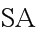，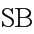所成角的余弦值为，与圆锥底面所成角为45°，若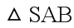的面积为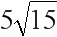，则该圆锥的侧面积为__________．
【答案】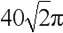
【解析】分析：先根据三角形面积公式求出母线长，再根据母线与底面所成角得底面半径，最后根据圆锥侧面积公式求结果.
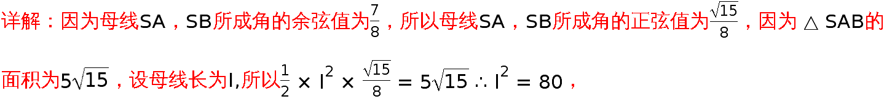
因为与圆锥底面所成角为45°，所以底面半径为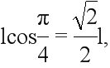
因此圆锥的侧面积为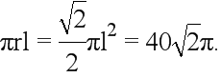
点睛：本题考查线面角，圆锥的侧面积，三角形面积等知识点，考查学生空间想象与运算能力
三、解答题：共70分。解答应写出文字说明、证明过程或演算步骤。第17～21题为必考题，每个试题考生都必须作答。第22、23为选考题，考生根据要求作答。
（一）必考题：共60分。
17. 记为等差数列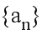的前项和，已知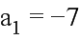，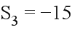．
（1）求的通项公式；
（2）求，并求的最小值．
【答案】（1）a_{n}=2n–9，（2）S_{n}=n²–8n，最小值为–16．
【解析】分析：（1）根据等差数列前n项和公式，求出公差，再代入等差数列通项公式得结果，（2）根据等差数列前n项和公式得的二次函数关系式，根据二次函数对称轴以及自变量为正整数求函数最值.
详解：（1）设{a_{n}}的公差为d，由题意得3a₁+3d=–15．
由a₁=–7得d=2．
所以{a_{n}}的通项公式为a_{n}=2n–9．
（2）由（1）得S_{n}=n²–8n=（n–4）²–16．
所以当n=4时，S_{n}取得最小值，最小值为–16．
点睛：数列是特殊的函数，研究数列最值问题，可利用函数性质，但要注意其定义域为正整数集这一限制条件.
18. 下图是某地区2000年至2016年环境基础设施投资额（单位：亿元）的折线图．
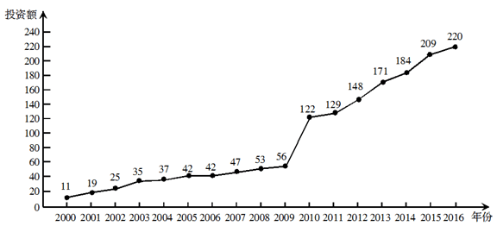
为了预测该地区2018年的环境基础设施投资额，建立了与时间变量的两个线性回归模型．根据2000年至2016年的数据（时间变量的值依次为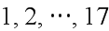）建立模型①：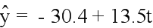；根据2010年至2016年的数据（时间变量的值依次为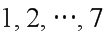）建立模型②：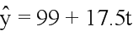．
（1）分别利用这两个模型，求该地区2018年的环境基础设施投资额的预测值；
（2）你认为用哪个模型得到的预测值更可靠？并说明理由．
【答案】（1）利用模型①预测值为226.1，利用模型②预测值为256.5，（2）利用模型②得到的预测值更可靠．
【解析】分析：（1）两个回归直线方程中无参数，所以分别求自变量为2018时所对应的函数值，就得结果，（2）根据折线图知2000到2009，与2010到2016是两个有明显区别的直线，且2010到2016的增幅明显高于2000到2009，也高于模型1的增幅，因此所以用模型2更能较好得到2018的预测.
详解：（1）利用模型①，该地区2018年的环境基础设施投资额的预测值为
=–30.4+13.5×19=226.1（亿元）．
利用模型②，该地区2018年的环境基础设施投资额的预测值为
=99+17.5×9=256.5（亿元）．
（2）利用模型②得到的预测值更可靠．
理由如下：
（i）从折线图可以看出，2000年至2016年的数据对应的点没有随机散布在直线y=–30.4+13.5t上下，这说明利用2000年至2016年的数据建立的线性模型①不能很好地描述环境基础设施投资额的变化趋势．2010年相对2009年的环境基础设施投资额有明显增加，2010年至2016年的数据对应的点位于一条直线的附近，这说明从2010年开始环境基础设施投资额的变化规律呈线性增长趋势，利用2010年至2016年的数据建立的线性模型=99+17.5t可以较好地描述2010年以后的环境基础设施投资额的变化趋势，因此利用模型②得到的预测值更可靠．
（ii）从计算结果看，相对于2016年的环境基础设施投资额220亿元，由模型①得到的预测值226.1亿元的增幅明显偏低，而利用模型②得到的预测值的增幅比较合理，说明利用模型②得到的预测值更可靠．
以上给出了2种理由，考生答出其中任意一种或其他合理理由均可得分．
点睛：若已知回归直线方程，则可以直接将数值代入求得特定要求下的预测值；若回归直线方程有待定参数，则根据回归直线方程恒过点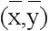求参数.
19. 设抛物线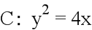的焦点为，过且斜率为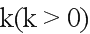的直线与交于，两点，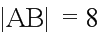．
（1）求的方程；
（2）求过点，且与的准线相切的圆的方程．
【答案】(1) y=x–1,(2)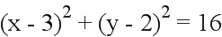或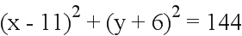．
【解析】分析：(1)根据抛物线定义得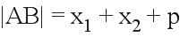，再联立直线方程与抛物线方程，利用韦达定理代入求出斜率，即得直线的方程；（2）先求AB中垂线方程，即得圆心坐标关系，再根据圆心到准线距离等于半径得等量关系，解方程组可得圆心坐标以及半径，最后写出圆的标准方程.
详解：（1）由题意得F（1，0），l的方程为y=k（x–1）（k>0）．
设A（x₁，y₁），B（x₂，y₂）．
由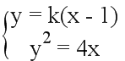得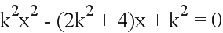．
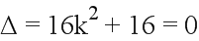，故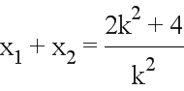．
所以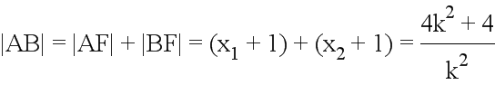．
由题设知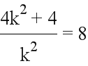，解得k=–1（舍去），k=1．
因此l的方程为y=x–1．
（2）由（1）得AB的中点坐标为（3，2），所以AB的垂直平分线方程为
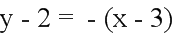，即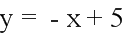．
设所求圆的圆心坐标为（x₀，y₀），则
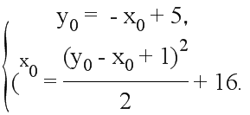解得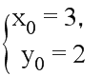或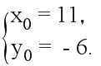
因此所求圆的方程为
或．
点睛：确定圆的方程方法
(1)直接法：根据圆的几何性质，直接求出圆心坐标和半径，进而写出方程．
(2)待定系数法
①若已知条件与圆心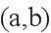和半径有关，则设圆的标准方程依据已知条件列出关于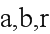的方程组，从而求出的值；
②若已知条件没有明确给出圆心或半径，则选择圆的一般方程，依据已知条件列出关于D、E、F的方程组，进而求出D、E、F的值．
20. 如图，在三棱锥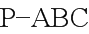中，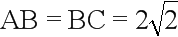，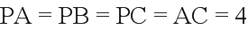，为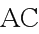的中点．
（1）证明：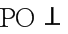平面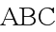；
（2）若点在棱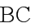上，且二面角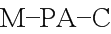为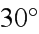，求与平面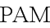所成角的正弦值．
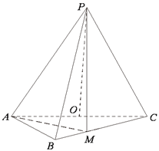
【答案】（1）见解析（2）
【解析】分析：(1)根据等腰三角形性质得PO垂直AC，再通过计算，根据勾股定理得PO垂直OB，最后根据线面垂直判定定理得结论，(2)根据条件建立空间直角坐标系，设立各点坐标，根据方程组解出平面PAM一个法向量，利用向量数量积求出两个法向量夹角，根据二面角与法向量夹角相等或互补关系列方程，解得M坐标，再利用向量数量积求得向量PC与平面PAM法向量夹角，最后根据线面角与向量夹角互余得结果.
详解：（1）因为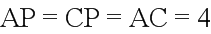，为的中点，所以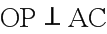，且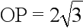.
连结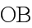.因为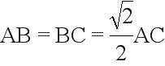，所以为等腰直角三角形，
且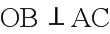，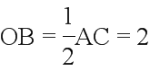.
由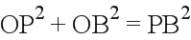知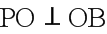.
由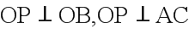知平面.
（2）如图，以为坐标原点，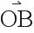的方向为轴正方向，建立空间直角坐标系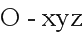.
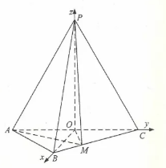
由已知得取平面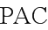的法向量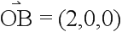.
设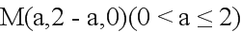，则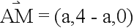.
设平面的法向量为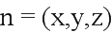.
由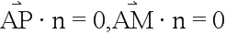得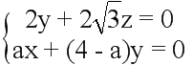，可取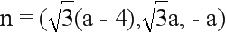，
所以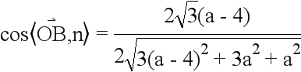.由已知得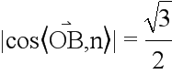.
所以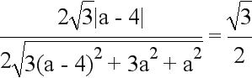.解得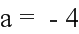（舍去），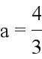.
所以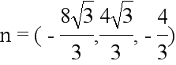.又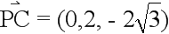，所以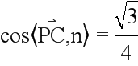.
所以与平面所成角的正弦值为.
点睛：利用法向量求解空间线面角的关键在于“四破”：第一，破“建系关”，构建恰当的空间直角坐标系；第二，破“求坐标关”，准确求解相关点的坐标；第三，破“求法向量关”，求出平面的法向量；第四，破“应用公式关”.
21. 已知函数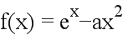．
（1）若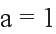，证明：当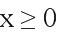时，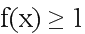；
（2）若在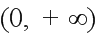只有一个零点，求．
【答案】（1）见解析（2）
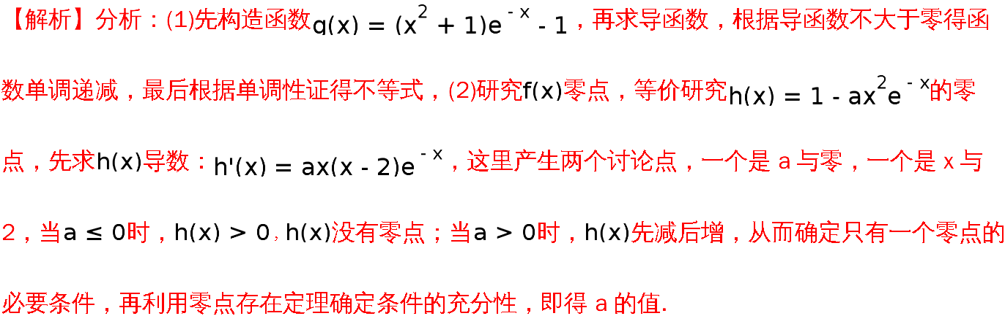
详解：（1）当时，等价于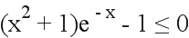．
设函数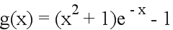，则．
当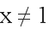时，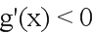，所以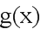在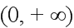单调递减．
而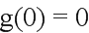，故当时，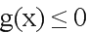，即．
（2）设函数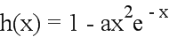．
在只有一个零点当且仅当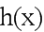在只有一个零点．
（i）当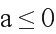时，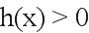，没有零点；
（ii）当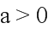时，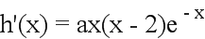．
当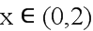时，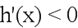；当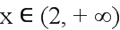时，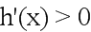．
所以在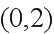单调递减，在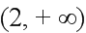单调递增．
故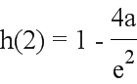是在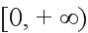的最小值．
①若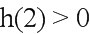，即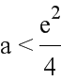，在没有零点；
②若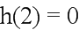，即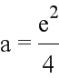，在只有一个零点；
③若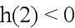，即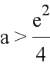，由于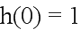，所以在有一个零点，
由（1）知，当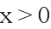时，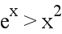，所以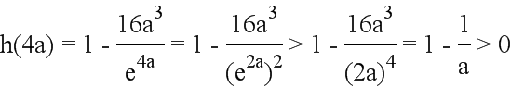．
故在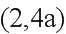有一个零点，因此在有两个零点．
综上，在只有一个零点时，．
点睛：利用函数零点的情况求参数值或取值范围的方法
(1)利用零点存在的判定定理构建不等式求解.
(2)分离参数后转化为函数的值域(最值)问题求解.
(3)转化为两熟悉的函数图象的上、下关系问题，从而构建不等式求解.
（二）选考题：共10分。请考生在第22、23题中任选一题作答。如果多做，则按所做的第一题计分。
22. [选修4－4：坐标系与参数方程]
在直角坐标系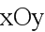中，曲线的参数方程为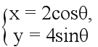（为参数），直线的参数方程为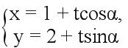（为参数）.
（1）求和的直角坐标方程；
（2）若曲线截直线所得线段的中点坐标为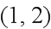，求的斜率．
【答案】（1）当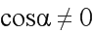时，的直角坐标方程为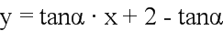，当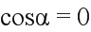时，的直角坐标方程为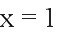．（2）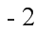
【解析】分析：(1)根据同角三角函数关系将曲线的参数方程化为直角坐标方程，根据代入消元法将直线的参数方程化为直角坐标方程，此时要注意分 与两种情况.(2)将直线参数方程代入曲线的直角坐标方程，根据参数几何意义得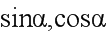之间关系，求得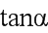，即得的斜率．
详解：（1）曲线的直角坐标方程为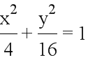．
当时，的直角坐标方程为，
当时，的直角坐标方程为．
（2）将的参数方程代入的直角坐标方程，整理得关于的方程
．①
因为曲线截直线所得线段的中点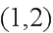在内，所以①有两个解，设为，，则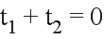．
又由①得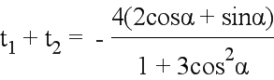，故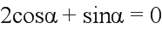，于是直线的斜率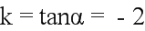．
点睛：直线的参数方程的标准形式的应用
过点M₀(x₀，y₀)，倾斜角为α的直线l的参数方程是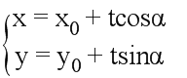.(t是参数，t可正、可负、可为0)
若M₁，M₂是l上的两点，其对应参数分别为t₁，t₂，则
(1)M₁，M₂两点的坐标分别是(x₀＋t₁cos α，y₀＋t₁sin α)，(x₀＋t₂cos α，y₀＋t₂sin α).
(2)|M₁M₂|＝|t₁－t₂|.
(3)若线段M₁M₂的中点M所对应的参数为t，则t＝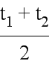，中点M到定点M₀的距离|MM₀|＝|t|＝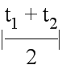.
(4)若M₀为线段M₁M₂的中点，则t₁＋t₂＝0.
23. [选修4－5：不等式选讲]
设函数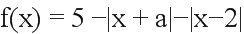．
（1）当时，求不等式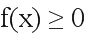的解集；
（2）若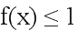，求的取值范围．
【答案】（1）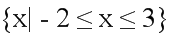,(2)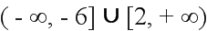
【解析】分析：（1）先根据绝对值几何意义将不等式化为三个不等式组，分别求解，最后求并集，（2）先化简不等式为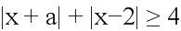，再根据绝对值三角不等式得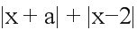最小值，最后解不等式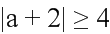得的取值范围．
详解：（1）当时，
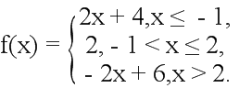
可得的解集为．
（2）等价于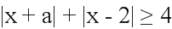．
而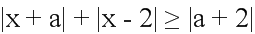，且当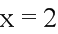时等号成立．故等价于．
由可得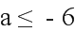或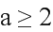，所以的取值范围是．
点睛：含绝对值不等式的解法有两个基本方法，一是运用零点分区间讨论，二是利用绝对值的几何意义求解．法一是运用分类讨论思想，法二是运用数形结合思想，将绝对值不等式与函数以及不等式恒成立交汇、渗透，解题时强化函数、数形结合与转化化归思想方法的灵活应用，这是命题的新动向．

